ШЛАГБАУМ ОТКАТНОЙ ПРОТИВОТАРАННЫЙ
(наименование и индекс изделия)

ИНСТРУКЦИЯ ПО МОНТАЖУ, ПУСКУ, РЕГУЛИРОВАНИЮ И ОБКАТКЕ ИЗДЕЛИЯ

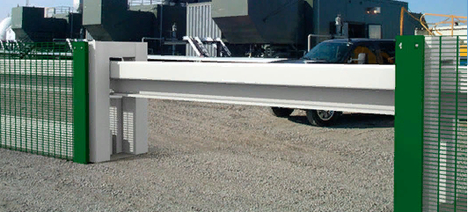


Компания оставляет за собой право вносить изменения в конструкцию шлагбаума без ухудшения его функциональных характеристик.

Содержание
- Общие указания 5
- Меры безопасности 5
  - Общие меры безопасности 5
  - Меры безопасности при работе с электроинструментами 7
- Подготовка изделия к монтажу и стыковке 8
- Монтаж и демонтаж изделия 9
  - Средства измерения, инструменты и принадлежности 9
  - Монтаж изделия 11
  - Демонтаж изделия 22
- Регулирование 23
- Наладка, стыковка и испытания 26
- Обкатка 34
- Сдача смонтированного изделия 34
- Техническое обслуживание 34
- Включение и выключение изделия 37
- Управление воротами в ручном режиме 37

Инструкция по монтажу, пуску, регулированию и обкатке изделия шлагбаумов откатных противотаранных (далее по тексту – изделие, шлагбаум), предназначена для руководства при подготовке к монтажу, проведении монтажных и демонтажных работ, а также изучения правил и указаний, необходимых для правильной и безопасной наладки, стыковки, обкатке, испытания и сдаче смонтированного изделия.
Все требования и рекомендации, изложенные в настоящей инструкции, являются обязательными для обеспечения эксплуатационной надежности и максимальных сроков службы изделия.
Несоблюдение требований и рекомендаций может привести к отказу важных функций изделия, повреждению блоков, устройств и изделия в целом, несчастным случаям в результате механического или электрического воздействия.
При монтаже и демонтаже изделия необходимо руководствоваться:
- проектной документацией;

паспорт изделия.
Перечень принятых сокращений и обозначений:
БУ − шкаф управления;
ПС – паспорт;
ВК – контактный;
ПКВ – пост кнопочный выносной; ИМ – инструкция по монтажу.

Общие указания
  - Перед началом работ по монтажу, пуску, регулированию и обкатке изделия необходимо изучить данную инструкцию.
  - Сборка и монтаж изделия должны производиться бригадой монтажников в составе не менее 4 человек в строгом соответствии с проектной, эксплуатационной документацией и в последовательности, указанной в настоящей инструкции.
  - При проведении работ по установке и электромонтажу изделия необходимо пользоваться комплектом средств измерения, инструментов и принадлежностей, рекомендуемый перечень приведен в разделе 4.
  - Проектирование и обустройство фундаментов должны выполняться в соответствии с требованиями СНиП, ГОСТ и других нормативных документов на данный вид работ и результатами инженерно-геодезических, инженерно-геологических и инженерно-гидрометеорологических изысканий, выполненных на объекте.
  - Все рабочие места в вечернее время должны быть освещены по установленным нормам.
  - На территории строительства должны быть установлены указатели проездов и проходов.
  - Монтаж, подключение силовых и сигнальных кабелей, а также пусконаладочные работы необходимо выполнять при температуре окружающего воздуха не ниже минус 12 °С.

Меры безопасности

Общие меры безопасности
    - Для проведения монтажа привлекаются специалисты, имеющие специальное образование, прошедшие обучение и сдавшие зачет на право самостоятельной работы, а также прошедшие инструктаж в соответствии с «Правилами по охране труда при эксплуатации электроустановок» и «Правилами технической эксплуатации электроустановок потребителей» и имеющие квалификационную группу не ниже третий по правилам техники безопасности и технической эксплуатации электроустановок потребителей до 1000 В.
    - При выполнении транспортных и погрузочно-разгрузочных работ в зависимости от вида транспортных средств наряду с требованиями настоящих правил и норм должны соблюдаться ГОСТ 12.3.009−76, ГОСТ 12.3.020−80 и "Правила по ох- ране труда при погрузочно-разгрузочных работах и размещении грузов".
Все металлические части изделия должны иметь защитное заземление, выполненное в соответствии с требованиями действующих нормативных документов по электробезопасности.

 ЗАПРЕЩАЕТСЯ ВО ВРЕМЯ РАБОТЫ СИСТЕМЫ ОТКЛЮЧАТЬ ИЛИ ПОДКЛЮЧАТЬ КАБЕЛИ, СОЕДИНЯЮЩИЕ ИХ СОСТАВНЫЕ ЧАСТИ.

 ЗАПРЕЩАЕТСЯ ПРОИЗВОДИТЬ РАБОТЫ ПО МОНТАЖУ СОСТАВ- НЫХ ЧАСТЕЙ КОМПЛЕКТА ПРИ ГРОЗЕ!

ЗАПРЕЩАЕТСЯ ПОДАЧА ЭЛЕКТРОПИТАНИЯ ШЛАГБАУМА ПРИ ОТСУТСТВИИ КОНТУРА ЗАЩИТНОГО ЗАЗЕМЛЕНИЯ!

ЗАПРЕЩАЕТСЯ ЭКСПЛУАТАЦИЯ ШЛАГБАУМА:

ПРИ ОТКРЫТОМ КОЖУХЕ ПРИВОДА ПОЛОТНА ВОРОТ В ПОЛУАВ- ТОМАТИЧЕСКОМ РЕЖИМЕ УПРАВЛЕНИЯ;

С ОТКРЫТОЙ ДВЕРКОЙ ЗАСОВА;

НЕЗАЗЕМЛЕННОГО ИЗДЕЛИЯ;

С ДЕМОНТИРОВАННЫМИ ЗАЩИТНЫМИ КОЖУХАМИ!

ЗАПРЕЩАЕТСЯ НАХОДИТЬСЯ В ЗОНЕ ПЕРЕМЕЩЕНИЯ ПОЛОТНА, ПРИКЛАДЫВАТЬ К НЕЙ МЕХАНИЧЕСКОЕ УСИЛИЕ ПРИ ДВИЖЕНИИ, А ТАКЖЕ САДИТЬСЯ ИЛИ ОБЛОКАЧИВАТЬСЯ НА ПОЛОТНО (В ЛЮБОМ ПО- ЛОЖЕНИИ)!

ВНИМАНИЕ: ПРИ УПРАВЛЕНИИ ШЛАГБАУУМОМ В РУЧНОМ РЕЖИМЕ СЛЕДУЕТ НЕ ДОПУСКАТЬ УДАРОВ ПОЛОТНА В КРАЙНИХ ПОЛОЖЕНИЯХ!

ВНИМАНИЕ: В СЛУЧАЕ ПЕРЕМЕЩЕНИЯ БЛОКА УПРАВЛЕНИЯ ИЗ ХОЛОДНОГО ПОМЕЩЕНИЯ В ТЕПЛОЕ, ПЕРЕД ВВОДОМ В ЭКСПЛУАТАЦИЮ ЕГО НЕОБХОДИМО ВЫДЕРЖАТЬ БЕЗ УПАКОВКИ ПРИ КОМНАТНОЙ ТЕМПЕ- РАТУРЕ НЕ МЕНЕЕ 2 ЧАСОВ!

ЗАПРЕЩАЕТСЯ ИСПОЛЬЗОВАТЬ ИЗДЕЛИЕ С УСТРОЙСТВАМИ И ЭЛЕМЕНТАМИ, НЕ ПРЕДУСМОТРЕННЫМИ СХЕМОЙ ПОДКЛЮЧЕНИЯ!

ЗАПРЕЩАЕТСЯ ВНЕСЕНИЕ ИЗМЕНЕНИЙ В СОСТАВ И КОНСТРУК- ЦИЮ ИЗДЕЛИЯ, ПОДКЛЮЧЕНИЕ ДОПОЛНИТЕЛЬНОГО ОБОРУДОВАНИЯ БЕЗ СОГЛАСОВАНИЯ С ПРЕДПРИЯТИЕМ-ИЗГОТОВИТЕЛЕМ!

ЗАПРЕЩАЕТСЯ ПРОВОДИТЬ РЕМОНТ И ТЕХОБСЛУЖИВАНИЕ ПРИ ВКЛЮЧЕННОМ ЭЛЕКТРОПИТАНИИ!

ВНИМАНИЕ: НЕВЫПОЛНЕНИЕ ВЫШЕУКАЗАННЫХ И ИЗЛОЖЕН- НЫХ В ЭКСПЛУАТАЦИОННОЙ ДОКУМЕНТАЦИИ НА ИЗДЕЛИЕ ТРЕБОВАНИЙ МОЖЕТ ПРИВЕСТИ К ОТКАЗАМ РАБОТЫ ИЗДЕЛИЯ, ВПЛОТЬ ДО ЕГО ВЫХО- ДА ИЗ СТРОЯ, И НЕСЧАСТНЫМ СЛУЧАЯМ, А ТАКЖЕ ЯВЛЯЕТСЯ ПРИЧИНОЙ ДЛЯ ОТМЕНЫ ГАРАНТИЙНЫХ ОБЯЗАТЕЛЬСТВ ПРЕДПРИЯТИЯ- ИЗГОТОВИТЕЛЯ!

Меры безопасности при работе с электроинструментами
    - При работе с ручными электроинструментами необходимо соблюдать требования ГОСТ 12.2.013−91.
    - При проведении монтажных работ следует пользоваться электроинструментом, работающем при напряжении не выше 380/220 В.
Металлический корпус электроинструмента, работающего при напряжении выше 42 В переменного тока и выше 110 В постоянного тока, должен быть заземлен. Вилка подключения должна быть с заземляющим контактом. Подключение инструмента осуществляется к электросети, имеющей заземление. Используемые удлинители должны иметь вилку и розетку с заземляющими контактами. При работе с инструментами следует пользоваться защитными средствами (резиновые перчатки, галоши). Защитные средства должны быть испытаны в установленном законодательством порядке.
    - Перед началом работы следует произвести проверку:
- комплектности и надежности крепления деталей;
- внешнего осмотра исправности кабеля (шнура), его защитной трубки и штепсельной вилки;
- целостности изоляционных деталей корпуса, рукоятки и крышек щеткодержателей;
- наличия защитных кожухов и их исправности;
- исправности цепи заземления (между корпусом и заземляющим контактом штепсельной вилки);
- четкости работы выключателя;
- работы электроинструмента на холостом ходу.
    - В работе применять только исправный инструмент, поверенный и опломбированный.
    - При производстве работ не допускать переломов, перегибов электропровода, а также прокладки его в местах складирования конструкций, материалов, движения транспорта.

ЗАПРЕЩАЕТСЯ ПРИ РАБОТЕ С ЭЛЕКТРОИНСТРУМЕНТОМ:

ДЕРЖАТЬ ИНСТРУМЕНТ ЗА ПРОВОД;

УДАЛЯТЬ СТРУЖКУ ИЛИ ОПИЛКИ С РЕЖУЩЕГО ИНСТРУМЕНТА, А ТАКЖЕ ПРОИЗВОДИТЬ ЗАМЕНУ РЕЖУЩЕГО ИНСТРУМЕНТА ДО ЕГО ПОЛ- НОЙ ОСТАНОВКИ. КРЕПЛЕНИЕ СМЕННОГО РАБОЧЕГО ИНСТРУМЕНТА ПРОИЗВОДИТЬ ПРЕДНАЗНАЧЕННЫМ ДЛЯ ЭТОГО ИНСТРУМЕНТОМ;

ВКЛЮЧАТЬ ЭЛЕКТРОИНСТРУМЕНТ В СЕТЬ С ХАРАКТЕРИСТИКАМИ, НЕ СООТВЕТСТВУЮЩИМИ УКАЗАННЫМ В ТЕХНИЧЕСКОМ ПАСПОРТЕ;

ПЕРЕНОСИТЬ ЭЛЕКТРОИНСТРУМЕНТ С ОДНОГО РАБОЧЕГО МЕСТА НА ДРУГОЕ ПРИ ВКЛЮЧЕННОМ ЭЛЕКТРОДВИГАТЕЛЕ;

ОСТАВЛЯТЬ БЕЗ НАДЗОРА ПОДКЛЮЧЕННЫЙ К ЭЛЕКТРОСЕТИ ЭЛЕКТРОИНСТРУМЕНТ, А ТАКЖЕ ИНСТРУМЕНТ С РАБОТАЮЩИМИ ЭЛЕК- ТРОДВИГАТЕЛЯМИ;

ОСТАВЛЯТЬ БЕЗ ПРИСМОТРА ЭЛЕКТРИФИЦИРОВАННЫЙ ИНСТРУ- МЕНТ ВО ИЗБЕЖАНИЕ ПОЛЬЗОВАНИЯ ИМ ПОСТОРОННИМИ ЛИЦАМИ.
    - При нагревании корпуса электроинструмента необходимо делать технологические перерывы. При появлении запаха или дыма, сильного шума и вибрации необходимо немедленно отключить электроинструмент от электросети до устранения неисправностей.
    - При проведении работ необходимо следить, чтобы не происходило непосредственного контакта кабеля или провода, питающего электрифицированный инструмент, с металлическими предметами, горячими, влажными или покрытым маслом поверхностями во избежание поражения электрическим током при повреждении изоляции. Необходимо следить, чтобы места присоединения проводов к контактам ручного электрифицированного инструмента не имели натяжения, а провода изломов.
Пересечение электропровода (кабеля) с электросварочными проводами, шлангами подачи кислорода, ацетилена и других газов не допускается.

Подготовка изделия к монтажу и стыковке
  - Транспортирование составных частей изделия от места хранения до места проведения монтажных работ должно осуществляться с соблюдением требований знаков, указанных на упаковке.
  - Перевозка автомобильным транспортом должна осуществляться без перегрузок.
  - Особую аккуратность следует соблюдать при погрузочно-разгрузочных работах с применением крановой техники.
  - При погрузочно-разгрузочных работах, распаковке изделия необходимо соблюдать осторожность, не допускать ударных нагрузок на составные части изделия в целях сохранения защитного покрытия.
  - По мере распаковки осуществлять внешний осмотр комплектующих изделий на предмет отсутствия повреждений.
  - Перед началом монтажных работ проверить комплектность и целостность упаковок изделия.

  - Перед началом монтажных работ необходимо проверить правильность и точность установки закладных изделий. Следует своевременно подготовить все необходимые подъемные механизмы и др. оборудование, инструмент, приспособления, определенные проектной документацией и настоящей инструкцией.
  - Необходимо убедиться, что прокладка сигнальных и силовых кабелей, а также защитное заземление выполнены в соответствии с требованиями эксплуатационной, нормативной и проектной документации.
  - Факт измерения сопротивления защитного заземления уполномоченной организацией должен быть подтвержден соответствующим документом.

Монтаж и демонтаж изделия

Средства измерения, инструменты и принадлежности
    - При монтаже и демонтаже изделия рекомендуется использовать инструмент и принадлежности, приведенные в таблице 1.
Таблица 1 − Средства измерения, инструмент и принадлежности
Наименование средства измерения, инструмента¹⁾ | Основные технические характеристики | Примечание
Секундомер  СДСпр–1–2–000  ТУ 25–1819.0021–90 | Измеритель интервалов времени III класса, предназначен для измерения интервалов времени в минутах, секундах и десятых до-  лях секунды | Измерение времени открывания и закрывания полотна
Р10У3Г ГОСТ 7502–98 | Рулетка с номинальной длиной шкалы 10 м, допускаемое отклонение действительной длины ± 2,2 мм
УС6-3–I ГОСТ 9416–83 | Уровень длиной 1000 мм, группы I по точ ности, цена деления ампулы 2 мин, 0,6 мм/м | Установка полотна закрытом положении | в
Отвертки 7810–1032, | Отвертки с крестообразным шлицем, разме-
7810–1038 | ры лопаток 0,5×3,5 мм, 0,8×5,5 мм
ГОСТ 17199–88
Отвертки 7810−1037, | Отвертки с плоским шлицем, размеры лопа-
7810−0965 | ток 0,8×5,5 мм, 0,5×2,3 мм
ГОСТ 17199–88
Ключ 7811–0226  ГОСТ 16983–80 | Ключ гаечный комбинированный с откры- тым и кольцевым зевами, размеры зевов 13×13 мм | Затяжка болтов креп- ления зубчатых реек
Ключ 7811–0228  ГОСТ 16983–80 | Ключ гаечный комбинированный с откры- тым и кольцевым зевами, размеры зевов  17×17 мм | Затяжка болтов креп- ления роликов на стой-  ках

Наименование средства  измерения, инструмента¹⁾ | Основные технические  характеристики | Примечание
Ключ 7811–0229  ГОСТ 16983–80 | Ключ гаечный комбинированный с откры- тым и кольцевым зевами, размеры зевов  19×19 мм | Затяжка болтов креп- ления засова
Ключ 7811–0231  ГОСТ 16983–80 | Ключ гаечный комбинированный с откры- тым и кольцевым зевами, размеры зевов  24×24 мм | Затяжка болтового со- единяющих стоек и ро-  ликовых опор
Молоток 7850–0102
ГОСТ 2310–77
Кусачки 7814–0137  ГОСТ 28037–89 | Кусачки боковые с изолирующими рукоят-  ками | Электромонтаж
Аппарат сварочный |  | Присоединение конту- ра защитного заземле- ния к опоре и раме  ПТУ
Мультиметр |  | Электромонтаж
Клещи обжимные  IEK КО–2 | Обжим проводников сечением 0,5 мм²,  1,5 мм², 2,5 мм² | Электромонтаж
Мегаомметр ЭС0210/2 | Измеритель электрического сопротивления до 10 ГОм, напряжения до 600 В. Выходное  напряжение на зажимах 500 В, 1000 В, 2500 В. Класс точности 2,5 | Электромонтаж
¹⁾ Средства измерения, инструмент и принадлежности с изделием не поставляются.
    - Средства измерения, инструмент и принадлежности, необходимые для монтажа изделия, определяются монтажно-наладочной организацией в соответствии с требованиями проектной документации и организацией производственных процесс. Средства измерения должны быть проверены и откалиброваны соответствующими метрологическими службами.

Монтаж изделия
    - Устройство фундамента
      - Принудительная остановка колесного автотранспортного средства обеспечивается только при условии монтажа ворот на фундамент, выполненный в соответствии с проектной документацией или разработанный специализированной организацией, имеющей соответствующую лицензию.
      - Параметры, указанные в эксплуатационной документации, достигаются при монтаже изделия на оригинальном фундаменте.

ВНИМАНИЕ: В ПАСПОРТЕ НА ИЗДЕЛИЕ ОБЯЗАТЕЛЬНО ДОЛЖНЫ ХРАНИТЬСЯ КОПИИ АКТОВ СКРЫТЫХ РАБОТ ПО УСТРОЙСТВУ ФУНДА- МЕНТА! ПРИ ИХ ОТСУТСТВИИ ПРЕТЕНЗИИ ПО НЕСООТВЕТСТВИЮ ТРЕБОВАНИЯМ УКАЗАННЫМ В ПС НЕ ПРИНИМАЮТСЯ!
      - При подготовке фундамента для монтажа шлагбаума следует выполнить весь комплекс работ в соответствии с требованиями проектной документации, в том числе:
        - обеспечить необходимый слой гидроизоляции на боковых поверхностях фундамента, соприкасающихся с грунтом;
        - провести в кабельных трассах отдельно силовые и сигнальные кабели;
        - перед заливкой бетона внутри отводов кабельных трасс проложить проволоку для прокладки электрических кабелей, обеспечить защиту отводов от попадания внутрь бетона и посторонних предметов;
        - обеспечить точность расстояний между закладными.

ВНИМАНИЕ: ЗАПРЕЩАЕТСЯ ПРОКЛАДКА СИЛОВОГО И СИГНАЛЬ- НОГО КАБЕЛЕЙ СОВМЕСТНО, В ОДНОЙ КАБЕЛЬНОЙ КАНАЛИЗАЦИИ!
    - Установка шлагбаума (ДЛЯ УДОБСТВА МОНТАЖА В КОМПЛЕКТЕ ПОСТАВКИ ИДУТ ЗАКЛАДНЫЕ)
      - Последовательность действий при проведении монтажа и демонтажа изделия определяется исходя из удобства и безопасности проведения работ с учетом требований настоящей ИМ.

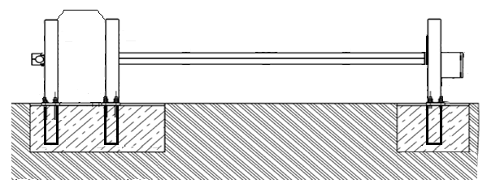
Рисунок 1 – Общий вид смонтированного изделия

      - Общий вид смонтированного изделия показан на рис. 1 (пример приведен для открытия полотна влево, смотреть со стороны охраняемой территории, открытие полотна вправо зеркальное отражение).
      - Выкопайте котлованы под основную стойку шлагбаума и стойку уловителя стрелы как указано на рисунке 2. На дно котлованов уложите гравий фракция 20-50 глубиной 300 мм (для возможного предотвращения выдавливания изделия из грунта зимой)

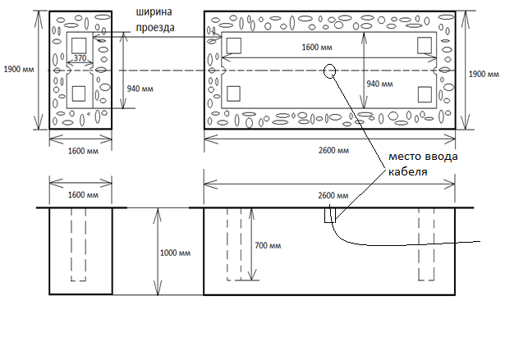
      - Установите при помощи подъемного крана и грузозахватных устройств, соответствующих ее массе и габаритам в соответствии с рис. 2. Размеры на рисунках даны в миллиметрах, соосно закладные и выровняйте их по горизонтали и вертикали.
      - Обвяжите арматурой закладные с размером ячейки 200-250 мм.
      - Залейте бетон марки не ниже М 300
      - Когда бетон встанет начинайте установку основной стойки и стойки уловителя при помощи подъемного крана и грузозахватных устройств.

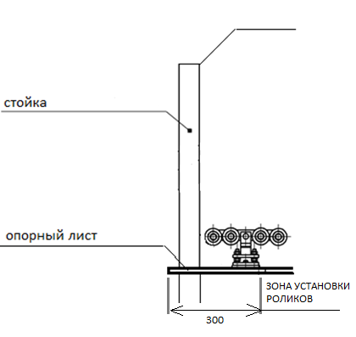
Рисунок 3 − Установка опоры с опорным роликом

      - Приварите опорные ролики ка показано на рисунке 3
      - Раздвинуть верхние ролики на стойках до максимума, предварительно ослабив крепежные болты.
      - Стрелу шлагбаума устанавливается на опорные ролики при помощи подъемного крана и грузозахватных устройств, соответствующих ее массе и габаритам в соответствии с рис. 5а, предварительно сняв с направляющей полотна один из концевых роликов. После установки полотна на роликовые опоры, концевой ролик установить на место.
      - Отрегулировать положение верхних роликов путем смещения в пазах таким образом, чтобы обеспечить свободное (без заклиниваний) перемещение стрелы на всей ширине перекрываемого проезда и исключить качание полотна при боковом ветре в соответствии с рис. 5б.
      - Опора со стойкой выравнивается с отклонением от вертикального расположения в верхней точке не более 10 мм, с помощью регулировочных шайб (не входят в комплект поставки). Регулировочные шайбы подкладываются между фундаментом и опорой. Для контроля используется строительный уровень.

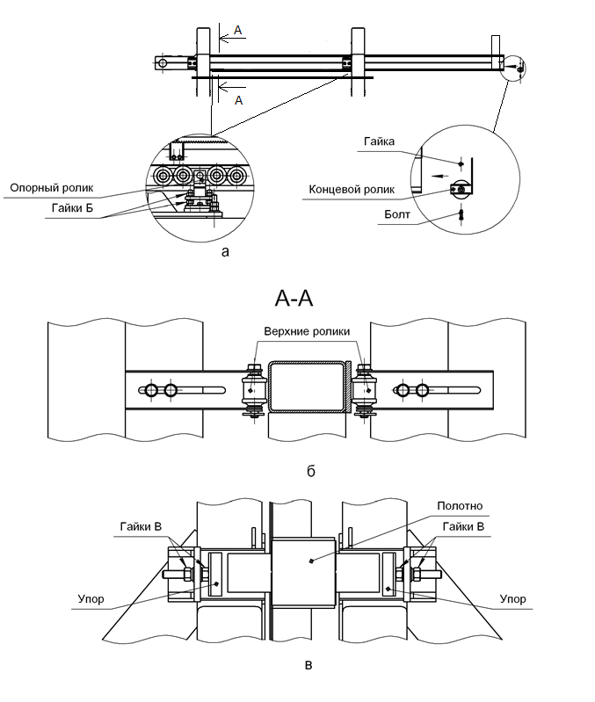
Рисунок 5 − Установка стрелы

      - Установить привод стрелы в следующей последовательности:
        - установить привод на опорном листе, в соответствии с рис. 9а;
        - гайками А, см рис.9а, обеспечить сцепление зубчатого колеса привода с зубчатыми рейками. Гайки Б предназначены для расцепления привода с рейкой (при отключении питания, настройки шлагбаума или переходе на ручной режим);
        - выставить зубчатые рейки по уровню, обеспечив зацепление с зубчатым колесом привода и закрепить их, см. 9в. Убедитесь, что во время движения стрелы все реечные элементы не выходят из зацепления, после чего окончательно зафиксировать рейку;
        - чтобы избежать износа зубьев и заклинивания механизма, предусмотреть интервал между зубчатыми рейками. Выставить зубчатую рейку так, чтобы этого не произошло, можно как показано на рис. 9б, т.е. с помощью дополнительной рейки (не входят в комплект поставки) с тем же шагом и глубиной зубьев.
      - На стойку с ловителем установить засов, обеспечить свободное перемещение ригеля перпендикулярно полотну и закрепить его с помощью болтов М12×65 ГОСТ 7798−70 (1 шт.), шайб 12 ГОСТ 11371−78 (2 шт.) рис. 10
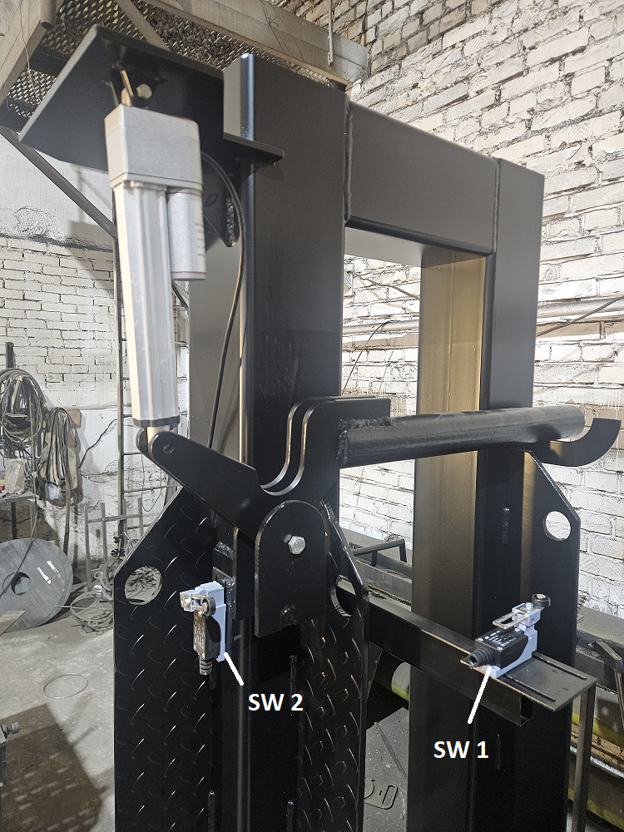

Рисунок 10
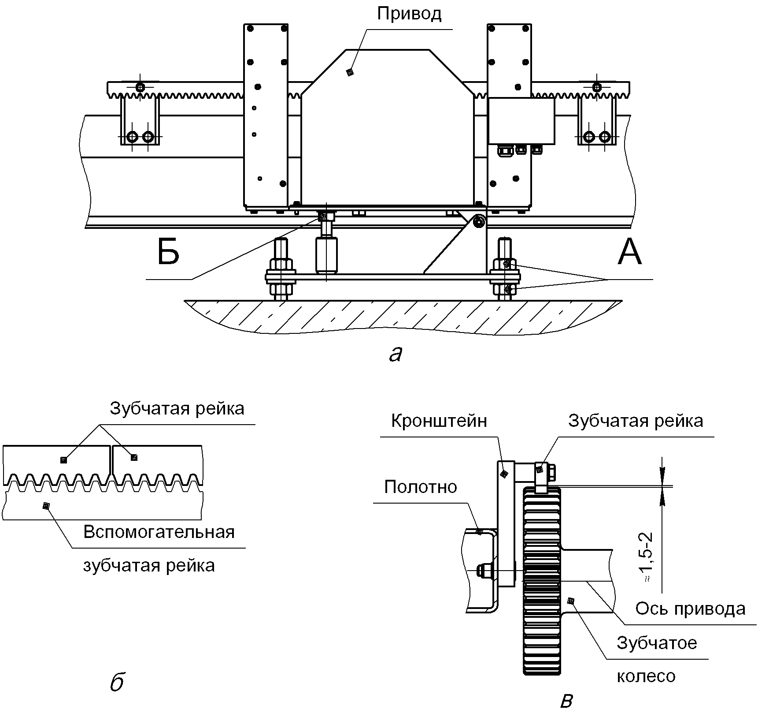
Рисунок 9 − Установка привода стрелы

      - Дополнительные опции устанавливаются согласно проектной документации.
      - Произвести подключение шлагбаума согласно схемы электрической соединений и подключения и требованиям проектной документации.

ЗАПРЕЩАЕТСЯ ПРОКЛАДКА СИЛОВОГО И СИГНАЛЬНОГО КАБЕЛЕЙ СОВМЕСТНО, В ОДНОЙ КАБЕЛЬНОЙ КАНАЛИЗАЦИИ!
      - Произвести наладку, стыковку и испытания согласно раздела 6 на- стоящей ИМ.

      - Изделие готово к работе.

Демонтаж изделия
    - Порядок проведения демонтажа:
      - обесточить изделие;
      - демонтировать силовые и сигнальные кабели;
      - демонтировать кожух зацепа;
      - демонтировать зацеп;
      - демонтировать привод полотна;
      - демонтировать стойку уловитель;
      - демонтировать стрелу;
      - демонтировать основную стойку;
    - Все составные части изделия уложить в транспортную тару и сдать на склад установленным порядком или утилизировать.

Регулирование

ВНИМАНИЕ: ДЛЯ ШЛАГБАУМА С АВТОМАТИЗИРОВАННЫМ МЕХАНИЗМОМ ОТКРЫВАНИЯ/ЗАКРЫВАНИЯ РЕГУЛИРОВКА ДОЛЖНА ВЫПОЛНЯТЬСЯ ПРИ ОТКЛЮЧЕННОМ ЭЛЕКТРОПИТАНИИ ПРИВОДА!
  - Опоры роликовые
Необходимым условием долговечной работы изделия является точная настрой- ка роликовыми опорами положения стрелы.
Регулировка производится в горизонтальной и вертикальной плоскостях и позволяет устранить нежелательные поперечные смещения при движении (открывании/закрывании).
    - Горизонтальный перекос
Предварительная регулировка в горизонтальной плоскости производится до установки стрелы. После монтажа опор роликовые опоры выставить на одном уровне в горизонтальной плоскости при помощи гаек Б (см. рис. 5).
После установки стрелы горизонтальный перекос выявляется следующими способами:
      - измерением дорожного просвета в положениях «ОТКРЫТО» и «ЗАКРЫТО» (разность уровней полотно не более ±20 мм);
      - измерением отклонения горизонтальной поверхности полотна от горизонтальной плоскости при помощи уровня УС6-3–I ГОСТ 9416–83.
Для устранения горизонтального перекоса необходимо выровнять высоты дорожного просвета в положениях «ОТКРЫТО» и «ЗАКРЫТО» путем поднимания/опускания одной из роликовых опор.
    - Вертикальный перекос
Вертикальный перекос возможен из-за неправильной горизонтальной установки подставок роликовых опор. Перекос выявляется с помощью отвеса.
Для устранения вертикального перекоса необходимо:
      - выставить стрелу при помощи подставок, расположенных под роликовыми опорами. Отклонение полотна стрелы от вертикали – не более 10 мм;
      - убедиться, что полотно сохраняет вертикальное положение без поддержки верхних роликов (данную проверку не рекомендуется проводить при сильном боковом ветре);
      - отрегулировать верхние ролики.

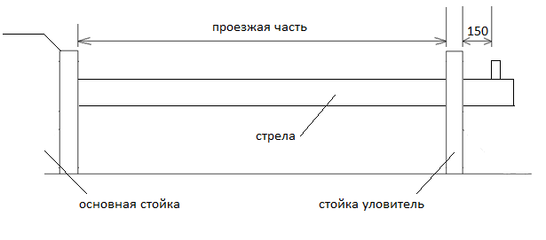

Размеры шлагбаума в закрытом состоянии, для регулировки положения концевых выключателей
    - Принудительный перекос
Под принудительным перекосом понимается такое положение опоры роликовой, когда ее верхняя часть повернута (на некоторый угол) относительно линии движения стрелы изделия (см. рис. 14а).
О принудительном перекосе свидетельствует повышенное усилие, прилагаемое для перемещения стрелы изделия.
Для устранения принудительного перекоса следует установить роликовые опоры таким образом, чтобы вертикальные плиты их верхних частей могли поворачиваться относительно линии движения полотна на одинаковый угол в обе стороны (см. рис. 14б).
При правильном выполнении регулировки должна обеспечиваться плавность и легкость перемещения стрелы.
  - Ловители нижние
Для эффективного снятия нагрузки с полотна в положениях «ОТКРЫТО» и
«ЗАКРЫТО» необходимо обеспечить (см. рис. 15):
- заход роликов концевых в ловители нижние при помощи продольного перемещения опоры малой и ответной силовой опоры. На опоре малой зазор между роликом концевым и резиновым буфером 10–20 мм;

- установку ловителя нижнего на 10 мм выше роликов концевых. ЭТО ОБЯ- ЗАТЕЛЬНОЕ УСЛОВИЕ!
Обеспечить снятие нагрузки с полотна в положениях «ОТКРЫТО» и «ЗАКРЫ- ТО» путем регулировки (поднимания/опускания) ответной силовой опоры и нижнего ловителя, на опоре малой.
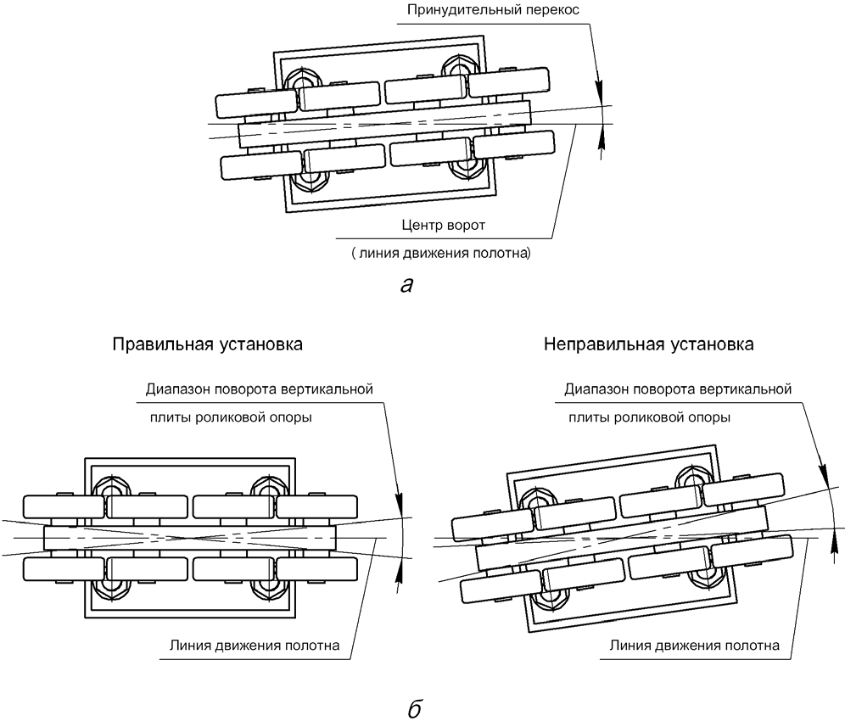
Рис. 14 – Принудительный перекос

Наладка, стыковка и испытания
  - Перед монтажом, а также после длительных простоев при эксплуатации, особенно при повышенной влажности окружающей среды, следует измерить сопротивление изоляции мегомметром на напряжение 1000 – 2500 В.
  - Электродвигатель, имеющий сопротивление изоляции обмоток менее 0,5 Мом, необходимо подвергнуть сушке током короткого замыкания, включая электродвигатель с заторможенным ротором на пониженное напряжение (10 – 15% от номинального) или способом наружного обогрева при помощи ламп, сушильных пе- чей и др.
  - Температура обмоток статора во время сушки не должна превышать 100 ºС. Сушка считается законченной, если сопротивление изоляции обмоток относительно корпуса и между обмотками достигло 0,5 МОм и затем в течение 2 – 3 часов не происходит увеличения сопротивления.
  - При работе с применением нефтяных растворителей, сливе и заливе смазочных материалов работники должны быть обеспечены средствами защиты глаз и рук. Работы проводить в проветриваемом помещении, вдали от источников открытого огня.
  - Первый пробный пуск мотора-редуктора для проверки правильности монтажа и направления вращения необходимо произвести без нагрузки, для чего перевести шлагбаум в ручной режим (см. п.11.1).

ВНИМАНИЕ: ОБЯЗАТЕЛЬНО ПРОИЗВЕСТИ ХОЛОСТУЮ ОБКАТКУ В ТЕЧЕНИЕ 10-15 МИНУТ!

Место установки блока управления

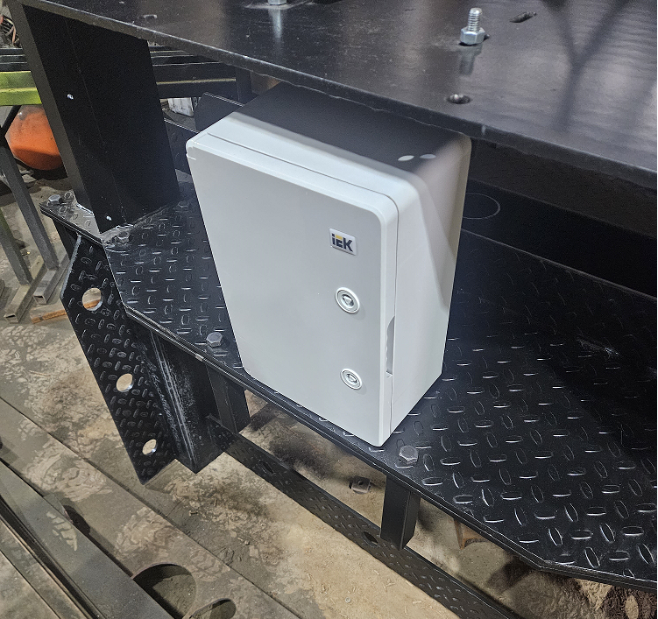

  - Режим «настройка» .

ИСХОДНОЕ ПОЛОЖЕНИЕ- ВОРОТА ОТКРЫТЫ, РИГЕЛЬ ЗАСОВА ПОДНЯТ.
нажать кнопку «ЗАКРЫТЬ», убедитесь, что привод ворот начал закрытие. Если при этом выходной вал привода засова начал опускать стопорную пластину необходимо выключить электропитание, для чего перевести автоматический выключатель «QF1» ШУ в положение «ВЫКЛ». Затем следует поменять местами две фазных жил кабеля подключения актуатора и включить электропитание;
- нажать кнопку «ЗАКРЫТЬ»
- поднести металлический предмет к чувствительной поверхности концевого датчика, при этом привод ворот должен прекратить вращение;
- через заданный интервал времени, начнется работа привода ворот по перемещению полотна в открытое положение. Убедитесь, что выходной вал привода ворот вращается в сторону открывания.

- отрегулируйте работу автоматики ворот согласно паспорта на привод.
-отрегулируйте работу концевого выключателя SB1 таким образом чтобы он срабатывал одновременно с остановкой ворот в закрытом положении.
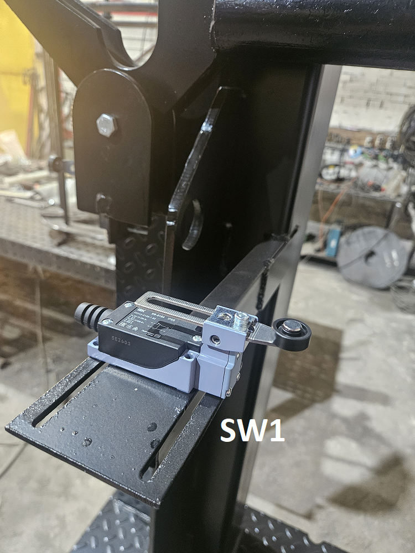

- отрегулируйте работу концевого выключателя SB2 таким образом, чтобы он срабатывал при остановке подъема ригеля
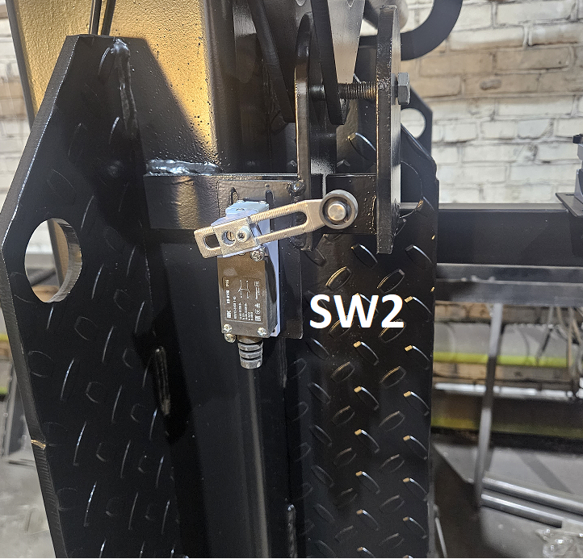

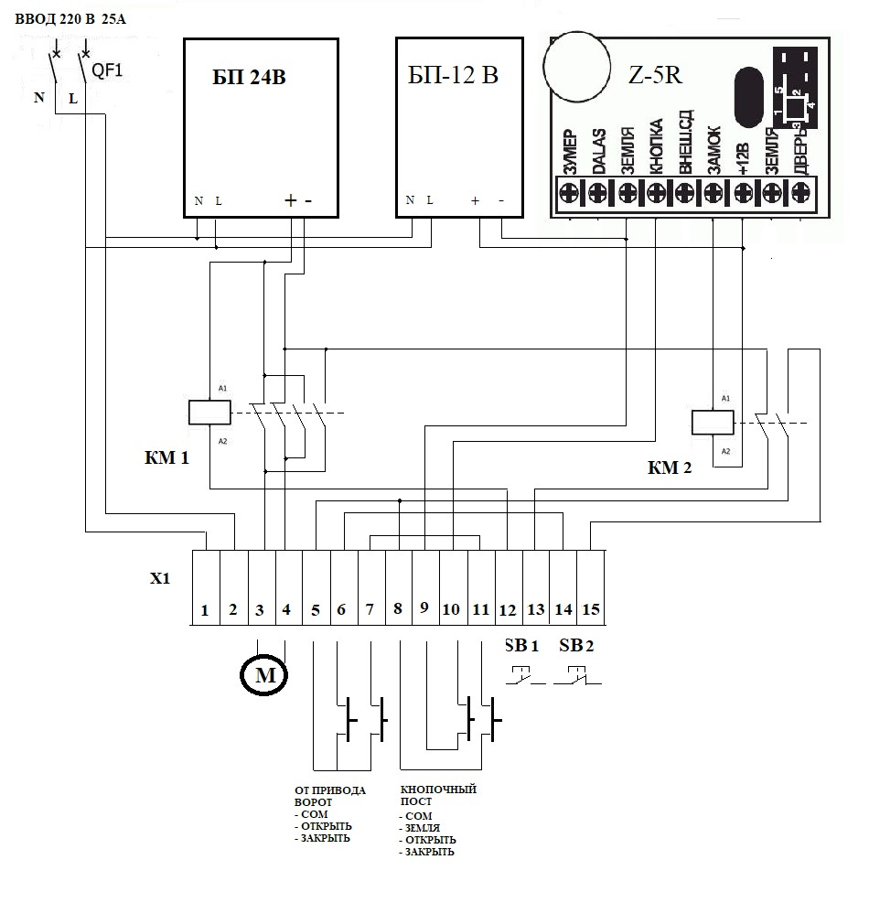

Принципиальная схема блока управления ворот.

В блоке управления используются автономный контроллер СКУД Модель: Z-5R производитель Iron Logic
Ссылка на страничку производителя контроллера https://ironlogic.ru/il_new.nsf/htm/ru_Z5R

Схема монтажа и подключения привода стрелы указана в паспорте завода изготовителя на откатной привод используемый в данном изделии.

Обкатка
  - Обкатка изделия, после окончания монтажа и комплексной проверки, должна проводиться путем проведения 10 полных циклов (открытия-закрытия) его работы.
  - При этом каждый цикл проконтролировать на отсутствие посторонних шумов, проверить надежность крепления составных частей изделия.
  - Если проверка по п. 7.1 даст отрицательные результаты, то необходимо выявить и устранить неисправность.
  - Провести настройку изделия по разделу 4.2.2.
  - Провести дополнительно 10 полных циклов (открытия-закрытия) работы изделия.
  - Если по пп. 7.1, 7.4 получены положительные результаты, изделие считается прошедшим обкатку и может быть произведена сдача изделия в эксплуатацию.

Сдача смонтированного изделия
  - При сдаче смонтированного изделия проверить соответствие установленного изделия требованиям эксплуатационной документации.
  - Приемосдаточная документация оформляется в виде акта об окончании пусконаладочных работ с приложением протокола испытаний изделия.

Техническое обслуживание
  - В процессе эксплуатации шлагбаума необходимо систематически (не реже раз в месяц) проводить внешний осмотр составных частей ворот на предмет наличия механических повреждений, течи сальниковых уплотнений редуктора привода полотна и проверять зазоры между рейками и зубчатым колесом.
  - В зимнее время следует тщательно очищать от наледи и снеговых наносов привода и сочленение зубчатой рейки с колесом зубчатым приводов, а также не допускать примерзания стрелы к опорам при длительных остановках полотна в крайних положениях.
  - Техническое обслуживание (ТО) шлагбаума должен производить квалифицированный обслуживающий персонал, ознакомленный с настоящей инструкцией.
  - После длительных простоев при эксплуатации, особенно при повышенной влажности окружающей среды, следует измерить сопротивление изоляции мотора- редуктора мегомметром на напряжение 1000 – 2500 В.
  - Рекомендуемые виды ТО, их периодичность, а также перечень выполняемых работ приведены в таблице 5.

Таблица 5 – Виды ТО

Содержание работы и методика ее проведения | Технические требования | Инструмент и материал
ТО-1 выполнять не реже, чем через каждые 1000 ч работы
Выполнить ежемесячный осмотр | См. п. 9.7 | Стандартный слесарный инструмент, масло
Проверить уровень масла и, при необходимости, долить | См. п.п. 6.4-6.9 | Стандартный слесарный инструмент, масло
Проверить:  - затяжку болтов и гаек  - соединение колеса зубчатого мотор- редуктора с зубчатой рейкой | См. п. 4.2.2.19 | Стандартный слесарный инструмент, масло
Проверить износ манжет на тихоходном валу привода по- лотна и, при необходимости, заменить манжеты |  | Стандартный слесарный инструмент, манжета 1.2-40×60-1 ГОСТ 8752—79
ТО-2 выполнять не реже, чем через каждые 2000 ч работы
Выполнить ТО-1 |  | Стандартный слесарный инструмент, масло
Заменить при необходимости масло | См. п.п. 6.4-6.12,  9.9 | Стандартный слесарный инструмент, масло
ТО-3 выполнять не реже, чем через каждые 5000 ч работы
Выполнить ТО-1 |  | Стандартный слесарный инстру- мент, масло
Заменить, при необходимости масло | См. п.п. 6.4-6.10 | Стандартный слесарный инстру- мент, масло
ТО-4 выполнять не реже, чем через каждые 10000 ч работы
Выполнить ТО-2 или ТО-3
Заменить, при необходимости смазку  (только для Трансол-200) | См. п.п. 6.4-6.9 | Стандартный слесарный инстру- мент, подшипники,  манжеты,  смазка Трансол-200
Заменить, при необходимости, подшип-  ники | См. п. 9.10

  - Результаты проведения ТО, отметки о смене масла или замене марки масла, сведения о замене манжет и подшипников рекомендуется записать в журнал эксплуатации мотора-редуктора.
  - В ходе ежемесячного осмотра контролировать:
- температуру масла или корпуса редукторной части;
- отсутствие течи масла (смазки);
- работу вентилятора электродвигателя;
- отсутствие засорения .
  - При температуре масла выше 95 ºС (корпуса редукторной части выше 90 ºС), при появлении неравномерного шума, стука, повышенной вибрации, течи масла и при любых отклонениях в работе мотора-редуктора необходимо произвести его остановку для выявления причины неисправности и ее устранения.
  - Периодически (не реже, чем раз в три месяца) необходимо контролировать, а при необходимости производить подтяжку винтовых соединений внутри клеммных распределительных коробок.
  - Квалифицированное техническое обслуживание изделия в процессе эксплуатации производится представителями ООО НПК «Центурион XXI век» или уполномоченных организаций.

Включение и выключение изделия
  - Включение изделия:
- перед включением изделия (подачей электропитания) полотно ворот следует установить в ИСХОДНОЕ крайнее положение (открытое), используя ручной режим;
- открыть дверку БУ и включить автоматический выключатель QF1.
- закрыть дверку БУ – изделие готово к работе.
  - Выключение изделия:
- для выключения изделия необходимо открыть дверку БУ и выключить автоматический выключатель QF1. Все световые индикаторы на передней панели ПКВ, а также индикаторы на модулях внутри БУ должны погаснуть.
- закрыть дверку БУ – изделие выключено.

ВНИМАНИЕ: КАТЕГОРИЧЕСКИ ЗАПРЕЩАЕТСЯ ЭКСПЛУАТАЦИЯ ШЛАГБАУМА ПРИ ОТКРЫТОЙ ДВЕРКЕ ПУЛЬТА УПРАВЛЕНИЯ СТАЦИОНАРНОГО (БУ).

380 В);

Управление шлагбаумом в ручном режиме
  - Для перемещения стрелы в ручном режиме необходимо:
- выполнить требования п.10.2 (отключить напряжение электропитания

- с помощью 6 гранного ключа вращать привод до полного поднятия ригеля в вертикальное положение
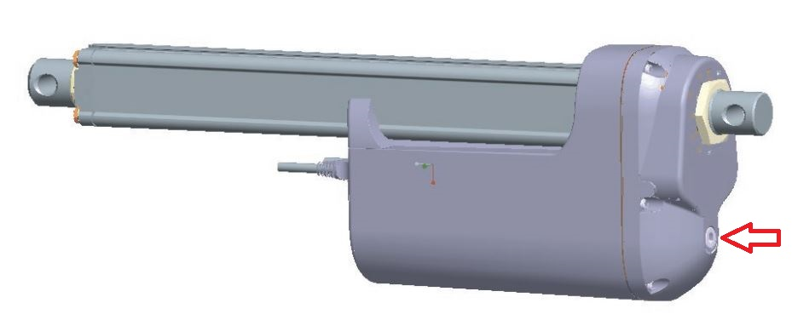
– вручную, перевести стрелу в крайнее (промежуточное) положение.
  - Для перевода привода из ручного режима в автоматический необходимо:
- с помощью 6 гранного ключа вращать привод ригеля до поднятия
- привести полотно ворот в исходную точку (открыто).

ЛИСТ РЕГИСТРАЦИИ ИЗМЕНЕНИЙ

Изм. | Номера листов (страниц) |  |  |  | Всего листов (страниц) в доку- менте | № до- кумента | Вх. № сопроводи- тельного до- кумента и дата | Подпись | Дата
Изм. | измененных | замененных | новых | аннулирован- ных

